METABOLISMO de GLIGOGÊNIO e ETANOL – C & G – AULA 11
1. A estrutura compacta dos grânulos de glicogênio permite que a célula armazene glicose quando ela estiver presente em excesso, e libera rapidamente quando necessário.
1.1 Animais vertebrados necessitam dessa fonte rápida de combustível p/ o encéfalo e os músculos.
- é uma prioridade metabólica;
- Após uma refeição a célula tem que captar glicose p/ armazenar o mais rápido possível;
- Facilmente disponível p/ uso no encéfalo e músculo;
- A oxidação de glicose pelo cérebro corresponde a cerca de 75% do total de glicose oxidada por dia por um ser humano adulto, independentemente da atividade mental desempenhada.
Hepatócito (alimentado) armazena glicose polimerizada na forma de glicogênio.
Excesso de glicose glicogênio (muscular 1-2% ou hepático 5-10%).
- Quantidade total de glicogênio no corpo: cerca de 1% em ralação ao TG.
O glicogênio é armazenado no citosol na forma de grânulos β. O tamanho dos grânulos pode variar.
- Músculo: diâmetro de 20-30 nm liberam glicose + rápido.
- Fígado: 20 a 40 grânulos β agrupam-se para formar grânulos α ricos em proteínas, que chegam a 300 nm de diâmetro glicose + lenta.

1.2 Degradação e síntese do glicogênio
O glicogênio obtido pela dieta é degradado por α-amilases, enzimas hidrolíticas que atuam na boca e no intestino para converter glicogênio em glicose livre.
- O glicogênio endógeno é degrado por uma via diferente.
- 1° inicia com a degradação do glicogênio em glicose-1-fosfato (glicogenólise) e, em seguida, aborda a sua síntese (glicogênese).
Ramificações externas de glicogênio entram na via das três enzimas: glicogênio-fosforilase, enzima de desramificação do glicogênio e fosfoglicomutase.
- glicogênio-fosforilase: é feito fosforólise, uma parte da energia da ligação glicosídica é conservada pela formação do éster de fosfato glicose-1-fosfato.
- Enzima de desramificação: catalisa duas reações sucessivas que removem as ramificações, resultando em cadeias lineares.
- A glicose-1-fosfato: o produto da reação da glicogênio-fosforilase, é convertida em glicose-6-fosfato pela fosfoglicomutase, que catalisa a reação reversível.
- A glicose-6-fosfato formada no músculo esquelético a partir do glicogênio pode entrar na glicólise e serve como fonte de energia para a contração muscular. No fígado: a degradação do glicogênio serve a um propósito diferente: liberar glicose no sangue quando o nível de glicose sanguínea diminuir, como acontece entre as refeições.
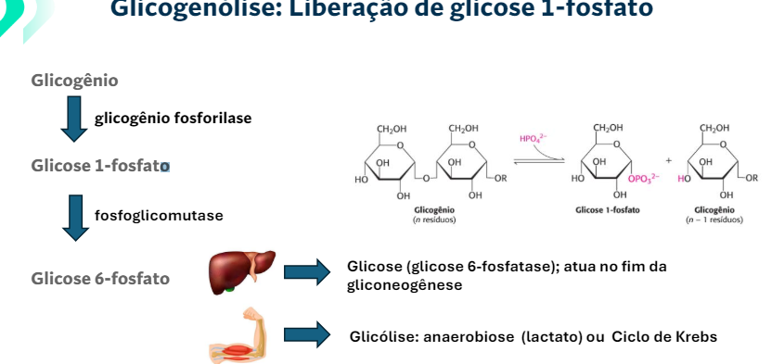
* O músculo e o tecido adiposo não conseguem converter a glicose-6-fosfato formada pela degradação do glicogênio em glicose, pois não têm a enzima glicose-6-fosfatase; por isso, esses tecidos não fornecem glicose para o sangue.

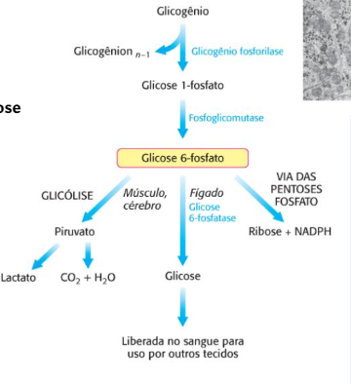

Glicogenólise:
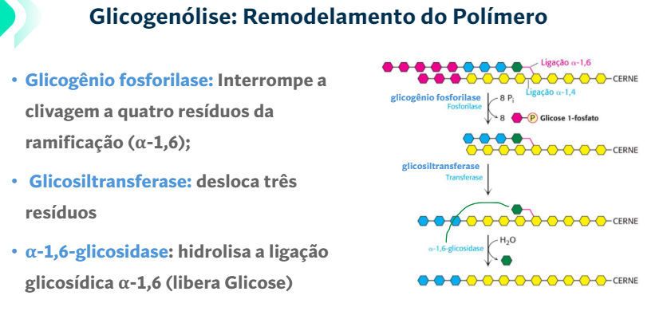
1.3 A glicogênio-fosforilase é regulada por fosforilação estimulada por hormônios e por efetores alostéricos:
Fosforilase b predomina no músculo em repouso. Contudo, durante atividade muscular vigorosa, a adrenalina aciona a fosforilação da fosforilase b, convertendo-a em sua forma mais ativa, a fosforilase a.
No fígado: o glucagon dispara a fosforilação da fosforilase b, convertendo-a em sua forma ativa.
No músculo: isso fornece combustível para a glicólise sustentar a contração muscular para a resposta de luta ou fuga sinalizada pela adrenalina.
No fígado: a degradação do glicogênio contrapõe-se à baixa glicose sanguínea sinalizada pelo glucagon, liberando glicose no sangue.

MÚSCULO:
- No músculo, o Ca2+, o sinal para a contração muscular, se liga à fosforilase b-cinase, ativando-a. O Ca2+ se liga à subunidade δ da fosforilase b-cinase, a calmodulina.
- O AMP, que se acumula no músculo em contração vigorosa como resultado da degradação do ATP, liga-se à fosforilase e a ativa, acelerando a liberação da glicose-1-fosfato a partir do glicogênio.
- Quando o músculo retorna ao repouso, uma segunda enzima, a fosfoproteína-fosfatase 1 (PP1), remove os grupos fosforila da fosforilase a, convertendo-a em sua forma menos ativa, a fosforilase b.
FÍGADO:
- À semelhança da enzima do músculo, a glicogênio-fosforilase do fígado é regulada hormona e alostericamente.
- forma desfosforilada é totalmente inativa. Quando o nível de glicose sanguínea está muito baixo, o glucagon ativa a fosforilase b-cinase, que, por sua vez, converte a fosforilase b em sua forma ativa a, iniciando a liberação da glicose para o sangue. Quando o nível sanguíneo de glicose retorna ao normal, a glicose entra nos hepatócitos e se liga a um sítio alostérico inibitório na fosforilase a.
- O sítio alostérico para a glicose permite à glicogênio-fosforilase hepática atuar como seu próprio sensor de glicose e responder adequadamente às alterações na glicose sanguínea.

*Após as refeições: a absorção dos alimentos faz aumentar a glicemia (concentração de glicose plasmática). Neste período a liberação de insulina pelo pâncreas permite a absorção de glicose por todos os tecidos. Gradativamente, a glicemia diminui e, ao ser atingido um nível basal, ocorre uma alteração na secreção pancreática: a insulina é substituída por glucagon. Este hormônio estimula a degradação do glicogênio hepático e a liberação de glicose do fígado mantém a glicemia basal.

A reserva hepática de glicogênio é limitada e insuficiente para manter níveis glicêmicos normais além de 8 horas de jejum. Depois deste período, a contribuição do glicogênio hepático decresce, ao mesmo tempo em que é acionada outra via metabólica de produção de glicose: a gliconeogênese. A gliconeogênese consiste na síntese de glicose a partir de compostos que não são carboidratos.
- o fígado e os rins são os principais órgãos responsáveis pela gliconeogênese e os precursores mais importantes de glicose são: aminoácidos, lactato e glicerol (ácido graxos) (obtidos do metabolismo de aminoácidos glicogênicos).
- glicerol é liberado durante a hidrólise dos triacilgliceróis no tecido adiposo e levado ao fígado pelo sangue.

- Durante o jejum de uma noite, cerca de 90% da gliconeogênese ocorre no fígado, com os rins fornecendo 10% das moléculas de glicose recém-sintetizadas. Porém em jejum prolongado os rins fornecem 40%.

ENERGIA EM DIFERENTES TECIDOS:
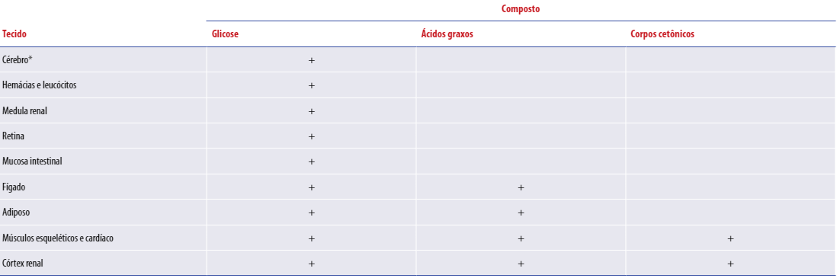

METABOLISMO DO ETANOL
- Maior parte absorvido no intestino.
- Distribuindo-se por todas as células, inclusive o cérebro.
.
No fígado: é oxidado a acetaldeído pela álcool desidrogenase citosólica.
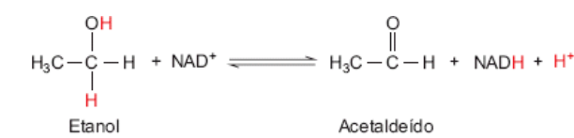
*O equilíbrio da reação favorece a formação de etanol, mas sua oxidação prossegue graças à conversão de acetaldeído em acetato, catalisada pela acetaldeído desidrogenase mitocondrial:
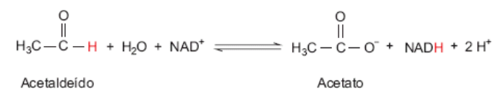
O acetato origina Acetil-CoA
- Neste ponto, o metabolismo do etanol confunde-se com o metabolismo de carboidratos, lipídios e proteínas, que também originam acetil-CoA e NADH.
- Contudo, há consumo adicional de calorias vindo do álcool. Por isso tem que contabilizar as calorias totais da dieta.
- Todavia, quando há ingestão continuada de etanol, nem sequer o seu conteúdo calórico é aproveitado pelo organismo.

Álcool ao longo prazo:
- É catalisada por um sistema enzimático localizado na membrana do retículo endoplasmático, denominado sistema microssomal de oxidação de etanol.
- O principal componente deste sistema é um citocromo P450, que oxida etanol a acetaldeído, utilizando NADPH e O2 e formando água oxigenada:
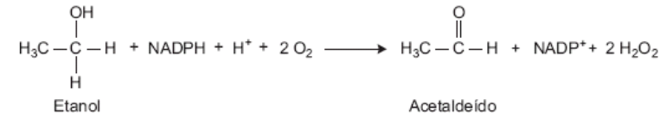
- A álcool desidrogenase é a principal responsável pelo metabolismo do etanol, após ingestão episódica; no consumo crônico, o citocromo P450 torna-se mais importante: sua concentração aumenta até 10 vezes e está indução contribui para o desenvolvimento da tolerância e dependência.

*Na ingestão episódica de grandes quantidades de etanol, sua oxidação a acetaldeído produz níveis altos de NADH no citosol das células hepáticas, onde normalmente a concentração de NAD+ é 1.000 vezes maior do que a de NADH. A alta concentração de NADH favorece a formação de lactato na reação catalisada pela lactato desidrogenase.
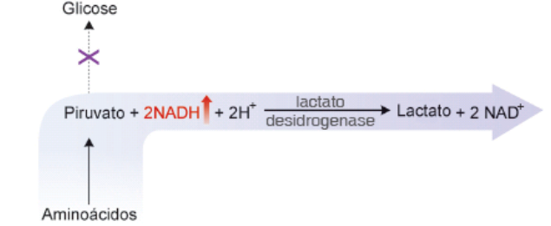
- A alta concentração de NADH (em vermelho) resultante da oxidação de etanol a acetaldeído determina a produção de lactato na reação catalisada pela lactato desidrogenase, impedindo que o piruvato derivado de aminoácidos possa ser convertido a glicose pela gliconeogênese (seta pontilhada cruzada).
RESPOSTA: A contínua conversão de piruvato a lactato impossibilita a gliconeogênese a partir de aminoácidos: como eles devem ser primeiramente convertidos a piruvato e depois a glicose, nesta situação, em vez de originarem glicose, são transformados em lactato.
- O impedimento da gliconeogênese pode ter consequências graves: já que a tomada de álcool, muitas vezes, não é acompanhada da ingestão de nutrientes e, diminuída a reserva de glicogênio, pode ocorrer hipoglicemia e, finalmente, coma.
No alcoolismo crônico: há acúmulo de triacilgliceróis no fígado, ocasionando o chamado fígado gorduroso alcoólico; a esteatose é o primeiro estágio da hepatopatia alcoólica. Podendo originar uma cirrose.

O metabolismo do etanol pela via do citocromo P450 produz H2O2, um forte oxidante, capaz de gerar radicais livres, que causam danos a proteínas, lipídios e ácidos nucleicos. Ademais, esta via consome NADPH, que participa da regeneração de glutationa, um importante antioxidante — o dano a macromoléculas é ampliado.

